科目：高一數學 單元：三角函數（二）誘導公式與圖像性質 類型：課堂練習
姓名：＿＿＿＿＿＿ 班別：＿＿＿＿＿＿ 學號：＿＿＿＿＿＿ 日期：＿＿＿＿＿＿
開始前，先回頭看《講義_誘導公式與圖像性質_融合版》的範例，照著同樣的步驟做。
一、練習A（★☆☆）
A-1．填空（每格填 sin α、cos α、tan α 之一，可加負號）：
sin(π + α) = ＿＿＿＿ cos(−α) = ＿＿＿＿
tan(π − α) = ＿＿＿＿ $sin(\frac{π}{2} − α)$ = ＿＿＿＿
提示：回頭看講義「二、誘導公式」的第2、3、4、5組。

A-2．照著已完成的第一行，求特殊角的值：
sin 120° = sin(180° − 60°) = sin 60° = $\frac{\sqrt{3}}{2}$（已完成）
cos 150° = cos(180° − 30°) = −cos 30° = ＿＿＿＿
tan 225° = tan(180° + 45°) = tan 45° = ＿＿＿＿
提示：先把角寫成 180° ± 銳角，再抄公式、代值。

A-3．看講義圖2的正弦曲線填空：
y = sin x 的最大值是 ＿＿＿，最小值是 ＿＿＿，最小正週期是 ＿＿＿。
y = cos x 是（奇函數 / 偶函數），把答案圈起來。

A-4．y = sin x 的值域是？（圈出答案）
A．[0, 1] B．[−1, 1] C．全體實數 R
提示：看圖：曲線最高到多少、最低到多少？

二、練習B（★★☆）
B-1．求值：sin(−30°) + cos 225° + tan 405°
提示：三個角分開處理：負角先變正角；225° = 180° + 45°；405° = 360° + 45°。

B-2．求值：$sin\frac{13π}{6} + cos\frac{23π}{3}$
提示：$\frac{13π}{6} = 2π + \frac{π}{6}$；$\frac{23π}{3} = 6π + \frac{5π}{3}$，再把 $\frac{5π}{3}$ 寫成 $2π − \frac{π}{3}$

B-3．化簡：$\frac{cos(π − α)·sin(2π − α)}{sin(π + α)·cos(−α)}$
提示：一項一項換：cos(π − α) = −cos α；sin(2π − α) = sin(−α) = −sin α；sin(π + α) = −sin α；cos(−α) = cos α。換完再約分。

B-4．用五點法作出 y = 1 + sin x（0 ≤ x ≤ 2π）的圖像。先填表，再描點連線：
x： 0 π/2 π 3π/2 2π
sin x：＿＿ ＿＿ ＿＿ ＿＿ ＿＿
y = 1 + sin x：＿＿ ＿＿ ＿＿ ＿＿ ＿＿

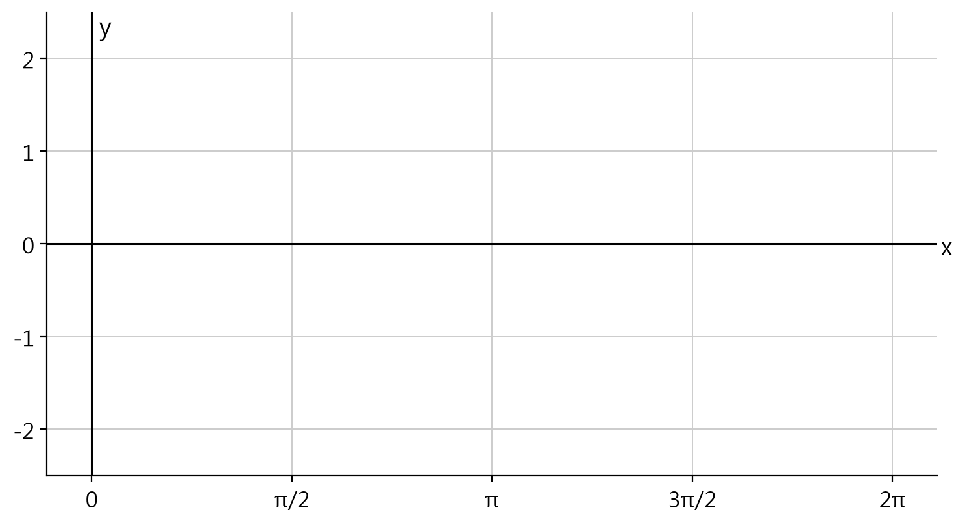
（在格線上描出五個點，再用平滑曲線連接）
B-5．求下列函數的最小正週期：
(1) $f(x) = cos(2x + \frac{π}{8})$ (2) $g(x) = sin\frac{x}{2}$
提示：$T = \frac{2π}{ω}$，ω 是 x 前面的係數。

B-6．求函數 y = 2 − sin x 的最大值和最小值，並說出各在 sin x 等於多少時取得。
提示：sin x 的範圍是 −1 到 1。sin x 前面是負號——sin x 越小，y 越大。

三、練習C（★★★）
C-1．化簡：$\frac{sin(π − α)·sin(\frac{3π}{2} − α)}{cos(2π − α)·sin(−α − 2π)}$
提示：$sin(\frac{3π}{2} − α) = −cos α$（用口訣：3 是奇數倍 → 變 cos；把 α 當銳角時 $\frac{3π}{2} − α$ 在第三象限，sin 為負）。

C-2．寫出 y = sin x 的所有單調遞增區間（用含 k 的一般式表示，k 為整數）。
提示：先看圖找出一個遞增區間，再每隔一個週期 2π 複製一次。

C-3．自己出一題「誘導公式化簡題」：要求至少用到兩條不同組的誘導公式，寫出題目和完整解答，並讓化簡結果是一個常數或單一函數。
提示：可以模仿 B-3 的樣子：分子放兩個因子、分母放兩個因子，設計成能約分。

教師用參考答案
A-1：−sin α；cos α；−tan α；cos α
A-2：cos 150° = $−\frac{\sqrt{3}}{2}$；tan 225° = 1
A-3：最大值 1、最小值 −1、最小正週期 2π；cos x 是偶函數。
A-4：B
B-1：$−\frac{1}{2} − \frac{\sqrt{2}}{2} + 1 = \frac{1 − \sqrt{2}}{2}$
B-2：$sin\frac{π}{6} + cos\frac{5π}{3} = \frac{1}{2} + \frac{1}{2} = 1$
B-3：$\frac{(−cos α)(−sin α)}{(−sin α)(cos α)} = −1$
B-4：sin x 一行：0、1、0、−1、0；y 一行：1、2、1、0、1。圖像如下：
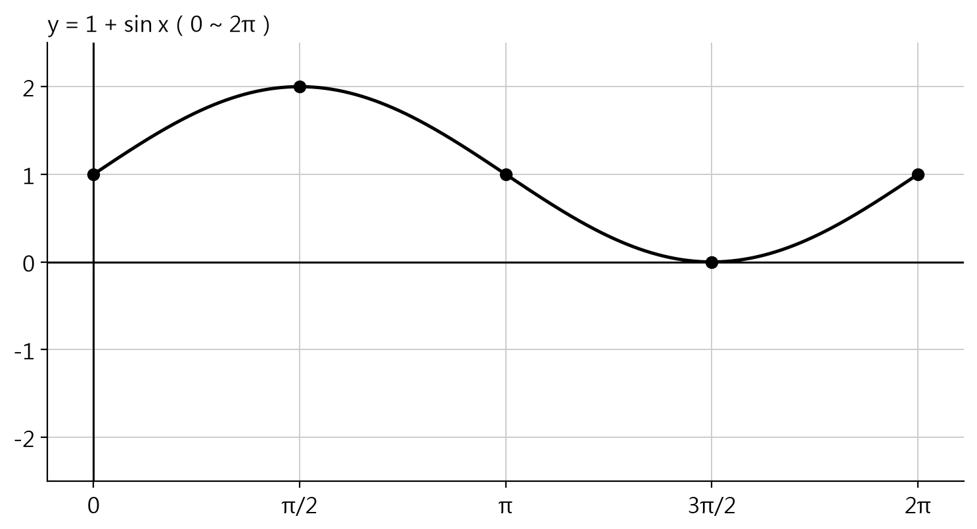
B-5：(1) $T = \frac{2π}{2} = π$ (2) $T = \frac{2π}{1/2} = 4π$
B-6：最大值 3（sin x = −1 時）；最小值 1（sin x = 1 時）。
C-1：$\frac{sin α·(−cos α)}{cos α·(−sin α)} = 1$
C-2：$[−\frac{π}{2} + 2kπ，\frac{π}{2} + 2kπ]$，k 為整數。
C-3：開放題。檢查要點——每一步用的公式組正確、符號正確、結果確實化到最簡。

